# 面试官：说说对Nodejs中的事件循环机制理解?

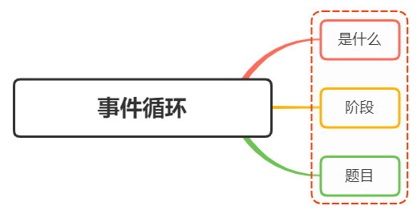

## 一、是什么

在[浏览器事件循环](https://github.com/febobo/web-interview/issues/73)中，我们了解到javascript在浏览器中的事件循环机制，其是根据HTML5定义的规范来实现

而在NodeJS中，事件循环是基于libuv实现，libuv是一个多平台的专注于异步IO的库，如下图最右侧所示：

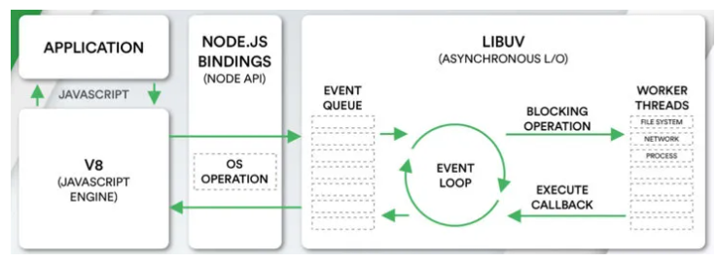

上图EVENT_QUEUE 给人看起来只有一个队列，但EventLoop存在6个阶段，每个阶段都有对应的一个先进先出的回调队列

## 二、流程

上节讲到事件循环分成了六个阶段，对应如下：

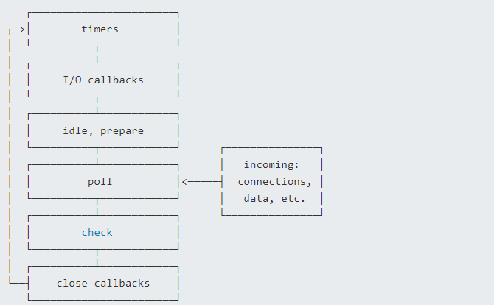

* timers阶段：这个阶段执行timer（setTimeout、setInterval）的回调
* 定时器检测阶段(timers)：本阶段执行 timer 的回调，即 setTimeout、setInterval 里面的回调函数
* I/O事件回调阶段(I/O callbacks)：执行延迟到下一个循环迭代的 I/O 回调，即上一轮循环中未被执行的一些I/O回调
* 闲置阶段(idle, prepare)：仅系统内部使用
* 轮询阶段(poll)：检索新的 I/O 事件;执行与 I/O 相关的回调（几乎所有情况下，除了关闭的回调函数，那些由计时器和 setImmediate() 调度的之外），其余情况 node 将在适当的时候在此阻塞
* 检查阶段(check)：setImmediate() 回调函数在这里执行
* 关闭事件回调阶段(close callback)：一些关闭的回调函数，如：socket.on('close', ...)

每个阶段对应一个队列，当事件循环进入某个阶段时, 将会在该阶段内执行回调，直到队列耗尽或者回调的最大数量已执行, 那么将进入下一个处理阶段

除了上述6个阶段，还存在process.nextTick，其不属于事件循环的任何一个阶段，它属于该阶段与下阶段之间的过渡, 即本阶段执行结束, 进入下一个阶段前, 所要执行的回调，类似插队

流程图如下所示：

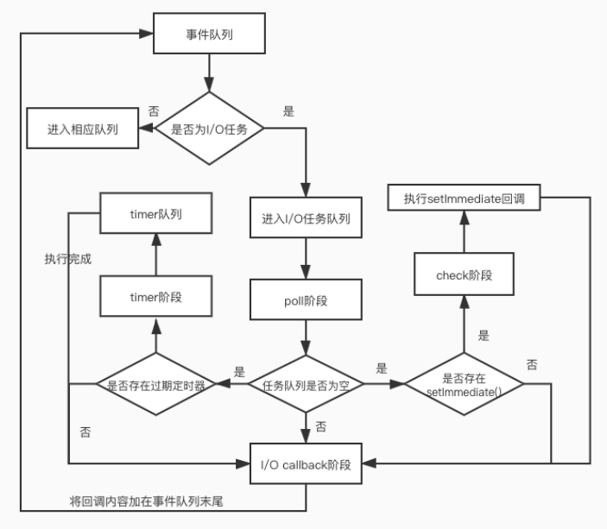

在Node中，同样存在宏任务和微任务，与浏览器中的事件循环相似

微任务对应有：

* next tick queue：process.nextTick
* other queue：Promise的then回调、queueMicrotask

宏任务对应有：

* timer queue：setTimeout、setInterval
* poll queue：IO事件
* check queue：setImmediate
* close queue：close事件

其执行顺序为：

* next tick microtask queue
* other microtask queue
* timer queue
* poll queue
* check queue
* close queue

## 三、题目

通过上面的学习，下面开始看看题目

async function async1() {  
 console.log('async1 start')  
 await async2()  
 console.log('async1 end')  
}  
  
async function async2() {  
 console.log('async2')  
}  
  
console.log('script start')  
  
setTimeout(function () {  
 console.log('setTimeout0')  
}, 0)  
  
setTimeout(function () {  
 console.log('setTimeout2')  
}, 300)  
  
setImmediate(() => console.log('setImmediate'));  
  
process.nextTick(() => console.log('nextTick1'));  
  
async1();  
  
process.nextTick(() => console.log('nextTick2'));  
  
new Promise(function (resolve) {  
 console.log('promise1')  
 resolve();  
 console.log('promise2')  
}).then(function () {  
 console.log('promise3')  
})  
  
console.log('script end')

分析过程：

* 先找到同步任务，输出script start
* 遇到第一个 setTimeout，将里面的回调函数放到 timer 队列中
* 遇到第二个 setTimeout，300ms后将里面的回调函数放到 timer 队列中
* 遇到第一个setImmediate，将里面的回调函数放到 check 队列中
* 遇到第一个 nextTick，将其里面的回调函数放到本轮同步任务执行完毕后执行
* 执行 async1函数，输出 async1 start
* 执行 async2 函数，输出 async2，async2 后面的输出 async1 end进入微任务，等待下一轮的事件循环
* 遇到第二个，将其里面的回调函数放到本轮同步任务执行完毕后执行
* 遇到 new Promise，执行里面的立即执行函数，输出 promise1、promise2
* then里面的回调函数进入微任务队列
* 遇到同步任务，输出 script end
* 执行下一轮回到函数，先依次输出 nextTick 的函数，分别是 nextTick1、nextTick2
* 然后执行微任务队列，依次输出 async1 end、promise3
* 执行timer 队列，依次输出 setTimeout0
* 接着执行 check 队列，依次输出 setImmediate
* 300ms后，timer 队列存在任务，执行输出 setTimeout2

执行结果如下：

script start  
async1 start  
async2  
promise1  
promise2  
script end  
nextTick1  
nextTick2  
async1 end  
promise3  
setTimeout0  
setImmediate  
setTimeout2

最后有一道是关于setTimeout与setImmediate的输出顺序

setTimeout(() => {  
 console.log("setTimeout");  
}, 0);  
  
setImmediate(() => {  
 console.log("setImmediate");  
});

输出情况如下：

情况一：  
setTimeout  
setImmediate  
  
情况二：  
setImmediate  
setTimeout

分析下流程：

* 外层同步代码一次性全部执行完，遇到异步API就塞到对应的阶段
* 遇到setTimeout，虽然设置的是0毫秒触发，但实际上会被强制改成1ms，时间到了然后塞入times阶段
* 遇到setImmediate塞入check阶段
* 同步代码执行完毕，进入Event Loop
* 先进入times阶段，检查当前时间过去了1毫秒没有，如果过了1毫秒，满足setTimeout条件，执行回调，如果没过1毫秒，跳过
* 跳过空的阶段，进入check阶段，执行setImmediate回调

这里的关键在于这1ms，如果同步代码执行时间较长，进入Event Loop的时候1毫秒已经过了，setTimeout先执行，如果1毫秒还没到，就先执行了setImmediate

## 参考文献

* https://segmentfault.com/a/1190000012258592
* https://juejin.cn/post/6844904100195205133
* https://vue3js.cn/interview/